Brevet blanc Fusée Rover Lune
Document 1 : Article de Rémy Decourt publié le 20/06/2018 - futura-science.com
Mission Chang'e 4 : la face cachée de la Lune photographiée par la Chine
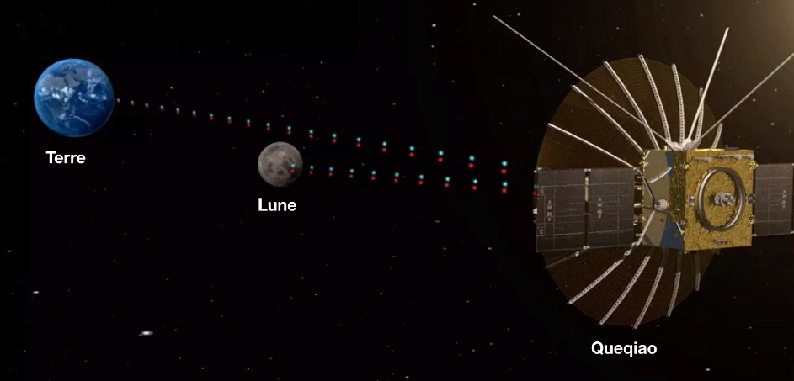
Le satellite relais Queqiao, lancé le 21 mai à destination de la Lune a rejoint son orbite à environ 500.000 kilomètres de la Terre et 65.000 kilomètres de la Lune. D'ici la fin de l'année, il servira à communiquer et relayer les données de la plate-forme d'atterrissage et du rover de la mission Chang'e 4 qui se posera sur la face cachée de la Lune.
Document 2 : Article de Rémy Decourt publié le 03/01/2019 - futura-science.com
Avec Chang'e 4, la Chine réussit le premier alunissage sur la face cachée de la Lune
La Chine vient de réussir le premier alunissage sur la face cachée de la Lune. Tôt ce matin, le rover de la mission Chang'e 4 s'est posé dans le cratère Von Kármán. Un exploit technique qui ouvre un nouveau chapitre de l'exploration robotique de la Lune, prélude aux premières missions habitées qui devraient débarquer d'ici la fin de la prochaine décennie. En attendant, en 2019, la Chine lancera un autre rover qui aura pour tâche de rapporter sur Terre deux kilogrammes de roche lunaire.
Document 3 : Le rover
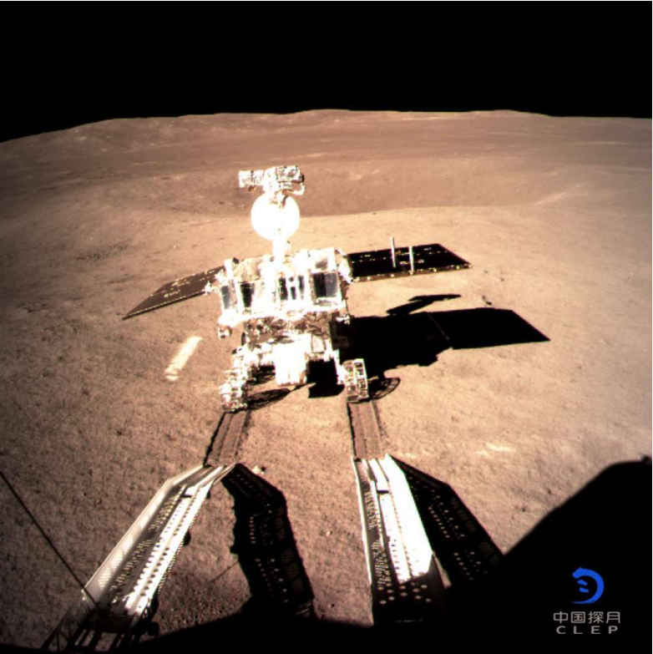
Le rover est un engin autonome à six roues motrices, chacun étant entraînée par un moteur électrique. Son énergie est fournie par des panneaux photovoltaïques durant les jours Lunaires. La nuit, il utilise l’énergie contenue dans ses batteries. Le rover présente une masse de 140 kg. Haut de 1,5 mètre, il comporte un mât servant de support aux caméras de navigation ainsi qu'à l'antenne parabolique utilisée pour les communications avec la Terre. Il se déplace à une vitesse moyenne de 10km/h.
Première partie : Étude de la phase de lancement de la fusée ( /11)
1) En vous appuyant sur les documents fournis en annexe, répondre aux questions ci-dessous.
a) Comment évolue la vitesse de la fusée lors de son décollage ?
D'après le graphique, la vitesse augmente.
b) Comment qualifier la trajectoire de la fusée lors de son décollage ?
La trajectoire est une droite, elle est rectiligne.
c) Comment qualifier le mouvement de la fusée lors de son décollage ?
Le mouvement est donc rectiligne accéléré.
d) Comment évolue l’énergie cinétique de la fusée lors de son décollage ?
Comme la vitesse augmente, l'énergie cinétique augmente.
(oui, malgré le fait que la masse diminue…)
e) Comment évolue l’énergie de position de la fusée lors de son décollage ?
Comme la hauteur augmente, l'énergie de position (potentielle !) augmente
f) Quelle est la valeur de la vitesse de la fusée 10 secondes après son décollage ?
Elle est d'environ 400m/s
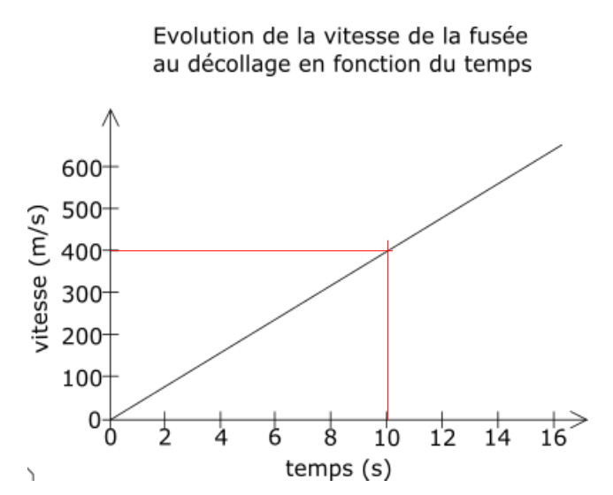
g) Représenter la vitesse de la fusée 10 secondes après son décollage sur la chronophotographie en annexe. Vous utiliserez l’échelle suivante : 1 cm = 100 m/s.
On fait une flèche de 400 / 100 = 4cm de long à la 5ème marque.
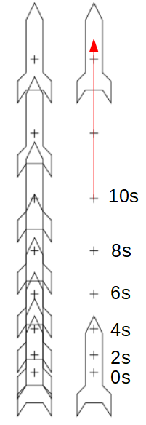
2) Pour sa propulsion, la fusée utilise une réaction chimique mettant en jeu du dihydrogène et du dioxygène. Lorsque ces deux molécules entrent en contact avec un flamme, il se produit une combustion explosive qui dégage de la vapeur d’eau. L’équation bilan de cette réaction est donnée ci-dessous :
dihydrogène + dioxygène → eau
2 H2 + O2 → 2 H2 O
a) Combien d’atomes d’hydrogène sont présents dans les réactifs ?
Dans chaque molécule H2 , il y a 2 atomes d'hydrogène.
Il y a 2 molécules de dihydrogène H2 donc il y a 4 atomes d'hydrogène.
b) Combien de molécules d’eau sont produites ?
2 H2 O signifie que 2 molécules d'eau se sont formées.
Deuxième partie : Étude du rover ( /6)
1) Compléter la chaîne énergétique ci-dessous représentant le fonctionnement du rover.
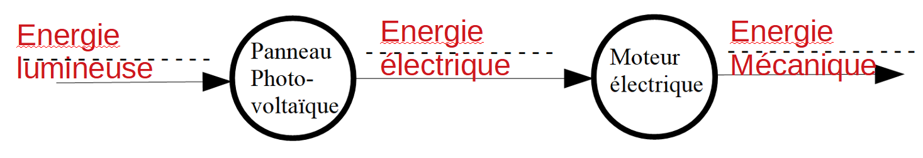
2) Calculer l’énergie cinétique du rover lorsqu’il se déplace à sa vitesse normale de fonctionnement.
m = 140kg
v = 10km/h = 10000m / 3600s = 2,8m/s environ
(540J sans faire d'arrondis).
Troisième partie (au choix) : Communication avec la Terre ( /3)
Le rover est prévu pour être télécommandé par un opérateur humain. En vous appuyant sur l’illustration du document 1 et sachant que les communications utilisent des ondes électromagnétiques qui se déplacent à la vitesse de la lumière (c=300 000 000 m/s), calculer le temps mis par une commande d’un opérateur terrestre pour atteindre le rover.
d = 500000 + 65000 = 565000km = 565 000 000 m
v = 300 000 000 m/s
environ$
Quatrième partie (au choix) : La face cachée de la Lune ( /3)
En vous appuyant sur vos connaissances, expliquer pourquoi la Lune présente une face cachée.
La Lune fait le tour de la Terre en environ 1 mois.
Elle met la même durée pour faire 1 tour sur elle-même et dans le même sens.
Elle nous montre toujours la même face et nous cache toujours la même partie que l'on appelle la face cachées de la Lune.

